โปรแกรมนำเข้าข้อมูลคะแนนอัตโนมัติ

AUTOMATIC SCORE IMPORTING SYSTEMS

นายนิธิ กิตติวรเชฏฐ์

นางสาวปริญญารัตน์ สำราญวงษ์

ปริญญานิพนธ์นี้เป็นส่วนหนึ่งของการศึกษาตามหลักสูตรปริญญาวิศวกรรมศาสตร์บัณฑิต
ภาควิชาวิศวกรรมคอมพิวเตอร์
คณะวิศวกรรมศาสตร์
สถาบันเทคโนโลยีพระจอมเกล้าเจ้าคุณทหารลาดกระบัง
ปีการศึกษา 2547

คู่มือการใช้งานโปรแกรม
‘Automatic Score Importing System’

- ขั้นตอนการติดตั้งโปรแกรม Twain
  - เลือกไฟล์ VSTwainNet15-setup เพื่อลงโปรแกรม VintaSoftTwain.Net ดังรูป



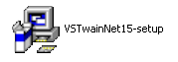

  - เมื่อปรากฎหน้าต่าง ‘License Agreement’ ให้เลือก ‘I agree…’ เพื่อยอมรับข้อตกลงของโปรแกรมและกด ‘Next’ เพื่อดำเนินการต่อ ดังรูป

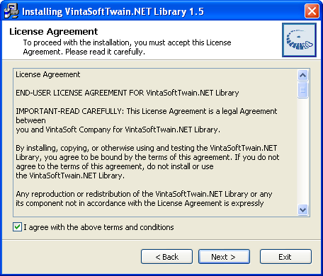
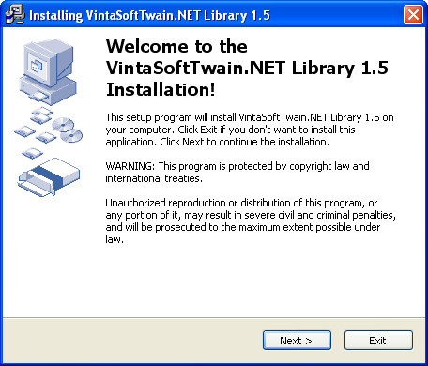

  - กำหนดตำแหน่งที่ต้องการเก็บโปรแกรมในเครื่องคอมพิวเตอร์ของท่านเช่น D:\Program Files\VintaSoft\VSTwain.Net จากนั้นกด ‘Next’

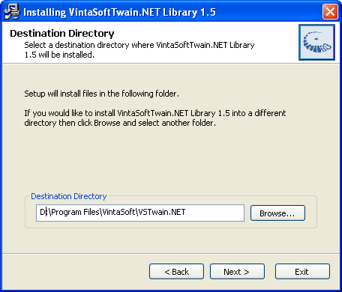

  - เครื่องคอมพิเตอร์ของคุณจะปรากฎหน้าต่างดังรูปด้านล่าง เมื่อโปรแกรมติดตั้งเสร็จสอมบูรณ์ให้กด ‘Next’

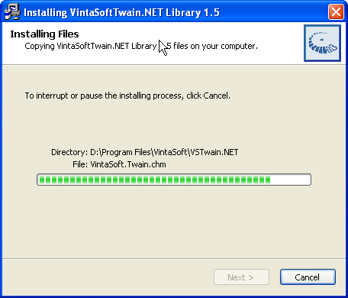

  - กด ‘Finish’ การลงโปรแกรม Twain เสร็จเรียบร้อย

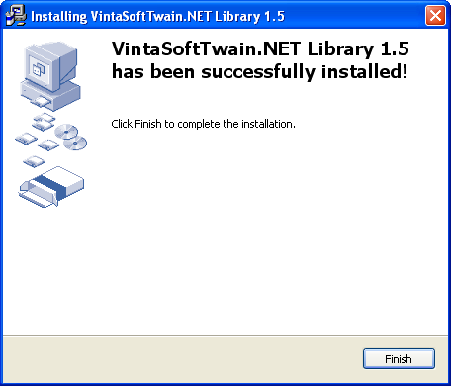

  - เนื่องจากโปรแกรม ‘Automatic Score Importing System’ เป็นโปรแกรมที่พัฒนาขึ้นมาจากโปรแกรม Twain เบื้องต้น ดังนั้นจึงต้องนำไฟล์ Twain Simple ดังรูปไปวางทับโปรแกรมเดิม

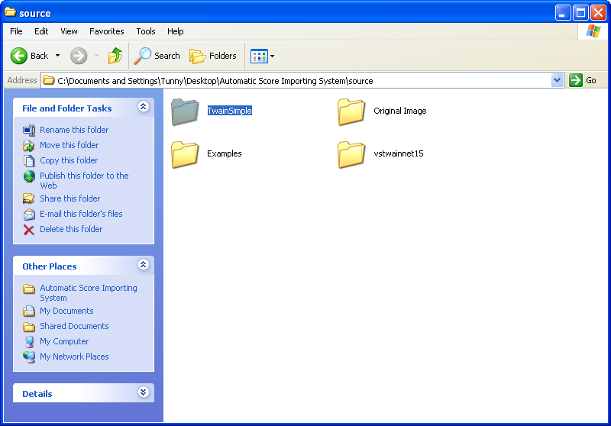

  - นำไฟล์ Twain Simple ที่แนบมากับแผ่น CD ไปวางทับ Twain Simple เดิมที่ได้ทำการ Install ไปแล้ว เช่น D:\Program Files\VintaSoft\VSTwain.NET\Examples\VB.NET เมื่อวางทับเรียบร้อย การลงโปรแกรมจึงเสร็จสมบูรณ์

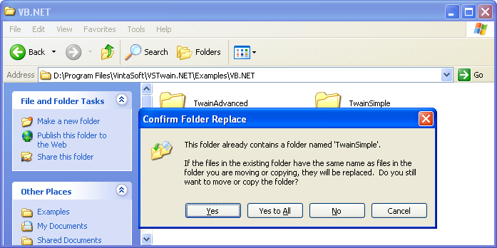

- การเตรียมก่อนการใช้งานโปรแกรม ‘Automatic Score Importing System’
  - ในเบื้องต้นต้องคัดลอกไฟล์ภาพต้นแบบที่โปรแกรมใช้ในการเปรียบเทียบมาวางที่ C:\ ก่อน

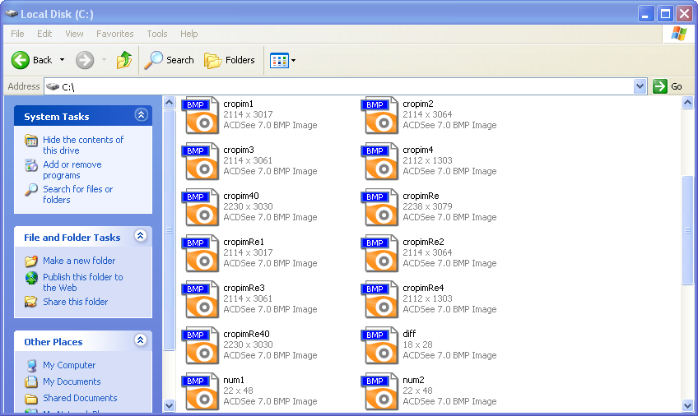

  - ในกรณีที่ต้องการให้โปรแกรมทำงานแบบ Online ให้นำไฟล์เอ็กเซลที่ต้องการเปรียบเทียบมาไว้ที่ C:\ ส่วนในกรณีที่ต้องการให้โปรแกรมทำงานแบบ Batch ให้นำไฟล์ภาพที่เก็บไว้เป็น Folder ของชื่อรายวิชาไปเก็บไว้ใน C:\ เช่นกัน

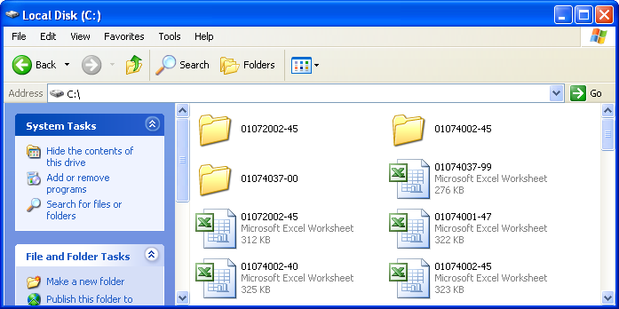

  - ไปที่ start>All Programs> VintaSoftTwain.net Library>MS VB.net Examples> Twain Simple

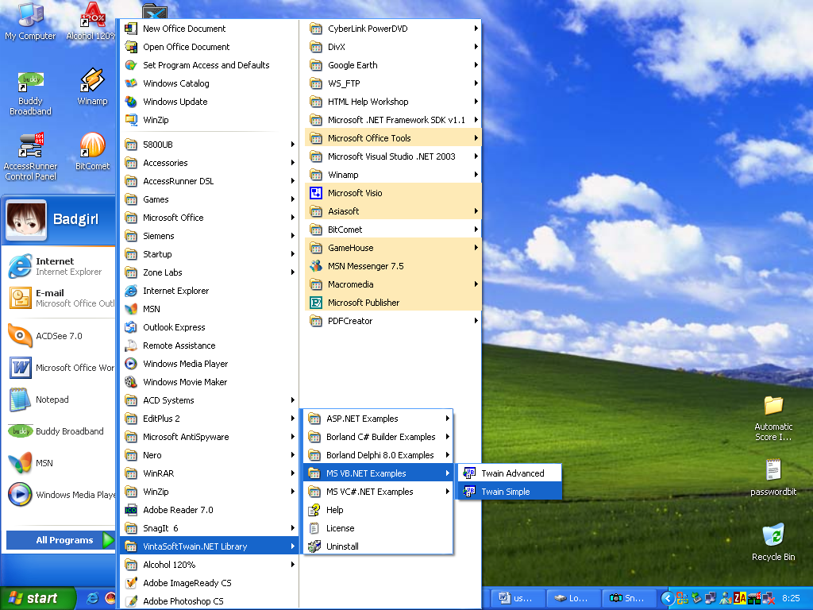

  - เมื่อกด Twain Simple แล้วจะเรียกใช้งานโปรแกรม Microsoft Visaul.Net 2003 เพื่อเปิดโปรแกรมจากนั้นจะปรากฎหน้าต่าง ดังรูป ไม่ต้องสนใจ ให้กดปิดไปเลย

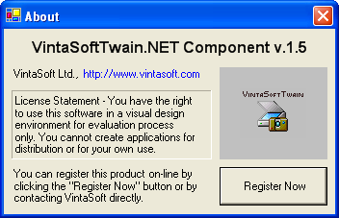

  - กด F5 เพื่อทำการรันโปรแกรมจะแสดงหน้าต่างที่พร้อมใช้งาน ดังรูป

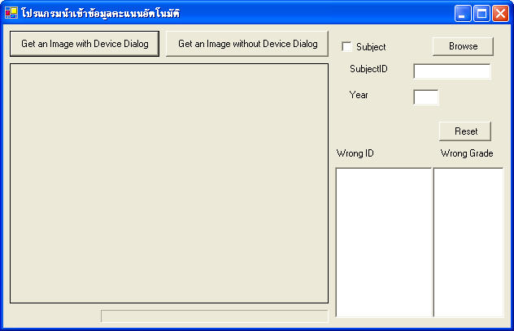

- การใช้งานโปรแกรม ‘Automatic Score Importing System’ แบบ Online
  - วิธีการทำการสแกนสามารถเลือกได้ 2 วิธีคือ  และ  โดยที่ ‘Get an Image with Device Dialog’ นั้นจะแสดงหน้าต่างดังรูปขึ้นมาด้วย
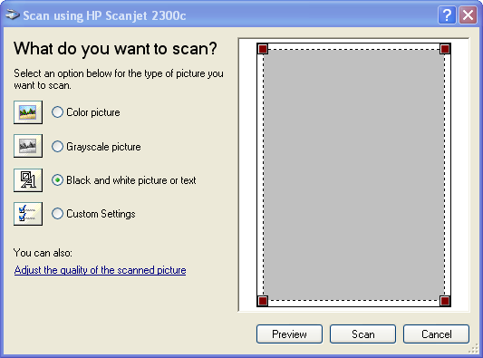
  - ใส่รหัสวิชาและปีการศึกษาของเอกสารที่จะนำมาสแกนตามช่องในรูปด้านล่าง จากนั้นกด แล้วเลือก ‘WIA-HP Scanjet 2300c’ จากนั้นกด Select

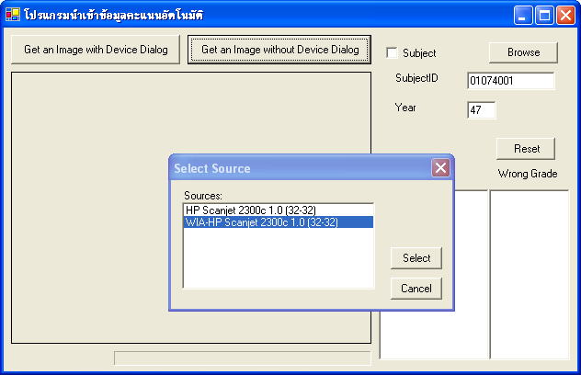

  - ขณะที่เครื่องสแกนเนอร์ทำงานอยู่จะปรากฎหน้าต่างดังภาพ ไม่ต้องสนใจ

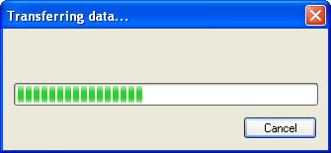

  - จากนั้นโปรแกรมจะทำงานอัตโนมัติจนเสร็จสมบูรณ์
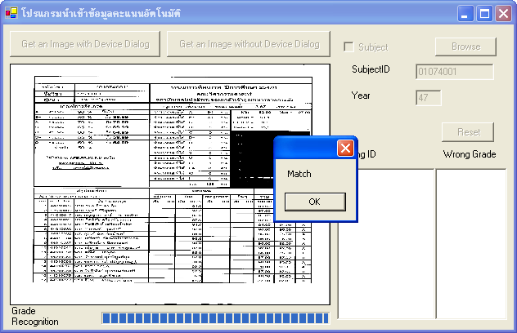

- การใช้งานโปรแกรม ‘Automatic Score Importing System’ แบบ Batch
  - เลือก และใส่รหัสวิชาและปีการศึกษาลงในช่องที่มีให้กรอก จากนั้นกด เพื่อเลือกชุดของรูปภาพที่สแกนไว้แล้ว โดยให้เลือกรูปของหน้าแรกเสมอ

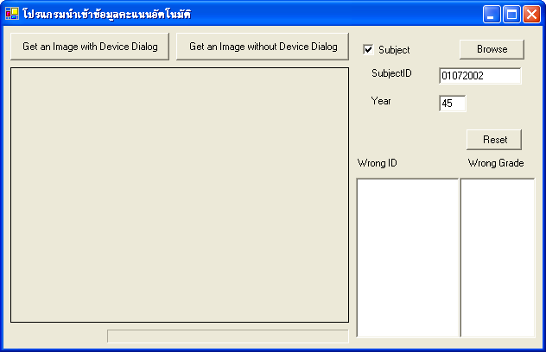
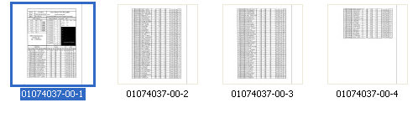

  - จากนั้นโปรแกรมจะทำงานอัตโนมัติจนเสร็จสมบูรณ์ตั้งแต่หน้า 1 ถึงหน้า 4

